**Viti II-të**

***2023-2024***

**GJYQI IMITUES CIVIL**

Në datën 05 shkurt 2024, kandidatët për magjistratë të vitit të dytë, nën udhëheqjen e Prof. Dashamir Kore, zhvilluan gjyqin imitues në të drejtën civile. Çështja e përzgjedhur nga kandidatët ishte:

***“Deklarimin e pavlefshmërisë së regjistrimit të markës dhe çregjistrimin e saj, ndalimin e përdorimit të mëtejshëm të kësaj marke, shpërblim për dëmin e shkaktuar si pasojë e konkurrencës së pandershme nga përdorimi i markës”***

Në çështjen e përzgjedhur, kandidatët trajtuan aspekte proceduriale si mungesa e juridiksionit të gjykatës shqiptare, mungesa e legjitimimit pasiv, mosformim i drejtë i ndërgjyqësisë për thirrjen e personit të tretë, gjëja e gjykuar, kundërshtim i formës së provës elektronike etj. U trajtuan aspekte materiale si pavlefshmëria e regjistrimit të markës, elementët e markës së mirënjohur, keqbesimi, parashkrimi i padisë, shpërblimi i dëmit për shkak të konkurencës së pandershme, fuqia provuese e provës elektronike, kërkesë për marrjen e një prove të re në seancë gjyqësore, kundërshtim i aktit të ekspertimit, saktësim i objektit të padisë etj.

Gjyqi imitues, në të gjitha fazat e tij, zbatoi rregullat procedurale të sanksionuara në Kodin e Procedurës Civile si dhe respektoi solemnitetin e gjykimit.

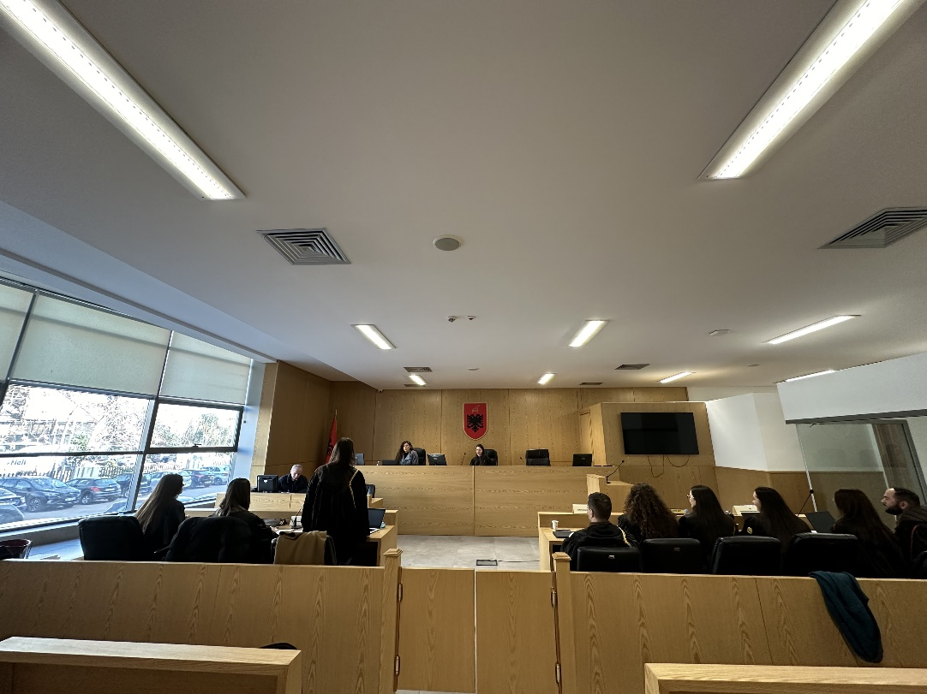

*Foto nga zhvillimi e gjyqit imitues, viti II-të*

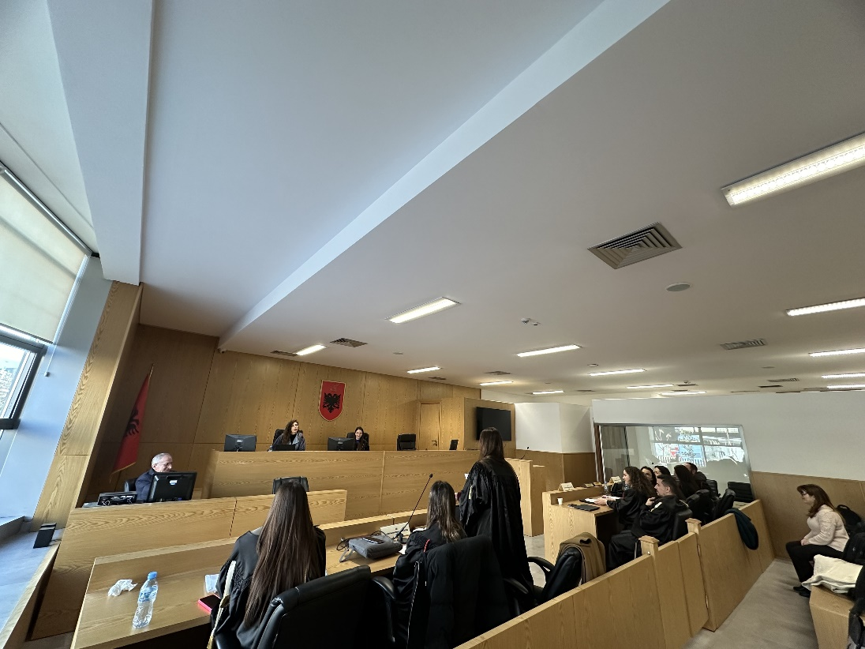

*Foto nga zhvillimi e gjyqit imitues, viti II-të*